糾正案文（公布版）

# 被糾正機關：法務部矯正署臺南監獄。

# 案　　　由：法務部矯正署臺南監獄對有個別處遇需求受刑人吳員戒護管理不當，因矯正人力及案關戒護人員情緒管理相關知能不足， 以腳鐐發出聲響為由咆哮受刑人，不當施以強制力及手銬、腳鐐、警棍等武器、戒具，造成受刑人傷勢，戒護人員情緒管理及採行控制手段措施失當，且施用戒具紀錄表施用手銬起始時間記載有誤、腳鐐施用時間有明顯塗改痕跡，衍生偽造文書之爭議，均有違失，爰依法提案糾正。

# 事實與理由：

據訴，渠在法務部矯正署臺南監獄服刑期間，於113年4月29日至衛生科健檢時，疑遭戒護人員壓制上銬及毆打，並疑在無施用戒具之必要後，仍遭施以固定式腳鐐數日等情案。案經調閱法務部、法務部矯正署（下稱矯正署）、矯正署臺南監獄(下稱臺南監獄)、臺南監獄政風室、衛生福利部(下稱衛福部)及衛福部中央健康保險署(下稱健保署)等機關卷證資料詳予審閱；旋於民國(下同)113年10月29日無預警現場履勘臺南監獄，詢問案關收容人、戒護管理人員及主官(管)等人員；又於同年11月8日下午視訊詢問陳訴人；並於113年11月29日上午諮詢學者專家到院提供建言；復於同日下午約請法務部及矯正署相關主管到院說明，發現臺南監獄對矯正人員支持及輔導不足、對受刑人處遇不當，均有違失，糾正之事實與理由如下：

## 臺南監獄對有個別處遇需求受刑人吳員戒護管理不當，因矯正人力及案關戒護人員情緒管理相關知能不足， 以腳鐐發出聲響為由咆哮受刑人，戒護人員情緒管理及採行控制手段措施失當，不當施以強制力及手銬、腳鐐、警棍等武器、戒具，造成受刑人頭部、背部、雙膝、雙側腳踝挫傷擦傷及合併暈眩等傷勢，已逾越必要程度，核有嚴重違失：

### 按聯合國受刑人處遇最低限度標準規則（尼爾森·曼德拉規則）第1條規定：「對待所有受刑人，均應尊重其作為人所固有的尊嚴和價值。任何受刑人均不應遭受—且所有受刑人均應得到保護免遭受—酷刑和其他殘忍、不人道或有辱人格的處遇或處罰，……。」同規則第36條規定：「維持紀律和秩序時不應實施超過確保安全戒備、監獄安全運轉和有秩序的集體生活所需的必要限制。」同規則第47條第2款規定：「只有法律許可和在下列情況下，才應使用其他約束戒具：(a)移送受刑人時防其脫逃，但受刑人在司法或行政機關中出庭時，應予除去；(b)如果其他管制辦法無效，經典獄長下達命令，以避免受刑人傷害自己、傷及他人或損壞財產；遇此情況，典獄長應立即通知醫生或其他合格健康照護專業人員並報告上級行政機關。」同規則第48條第1款規定：「若依規則47第2款核准施加約束戒具，應遵守下列原則：(a)……(c)僅應在必要期限內施加約束戒具，當無限制移動造成的風險不再存在後應儘快予以除去。」監獄行刑法第23條第1項規定：「受刑人有下列情形之一，監獄得單獨或合併施用戒具、施以固定保護或收容於保護室：一、有脫逃、自殘、暴行、其他擾亂秩序行為之虞。……。」同法第23條第3項規定：「……每次施用戒具最長不得逾48小時，……。」同法施行細則第21條第2項規定：「監獄人員應隨時觀察受刑人之行狀，無施用戒具必要者，應即解除。」監獄施用戒具與施以固定保護及保護室收容管理辦法第8條第1款規定：「施用戒具應注意下列事項：一、應隨時觀察受刑人行狀，已無本法第23條第1項、第3項但書所列情形者，應即終止。……。」次按監獄施用戒具與施以固定保護及保護室收容管理辦法第4條第2項規定：「監獄不得對受刑人以施用戒具、施以固定保護或收容於保護室作為懲罰之方法。」

### 陳訴人陳訴內容摘要：

#### 113年5月10日、24日、6月7日、7月10日、11月11日陳訴要旨：

##### 渠於113年4月29日至衛生科健檢時，詢問教區科員「科員您要去哪裡？」帶隊之管理員大聲問渠「你跟他很熟嗎？」渠大聲回話「是怎樣？」然後一群戒護人員衝來將渠壓制在地上被銬並毆打，又將渠拖起來提帶至中央臺。提帶過程將疑似警棍之物穿過渠胳臂兩側故意撐高，又緊抓渠頭部，渠因疼痛不已而罵髒話，戒護人員又將渠推倒在水池旁柏油路，使渠頭部摩擦柏油路。至中央臺後，因渠拒絕回答刑號而頭部被壓制在地，又對渠上固定式腳鐐，致行走至舍房時腳踝血流如注，渠至舍房門口始獲得腳鐐布。渠因上開管理措施，受有頭部挫傷合併暈眩、背部挫傷、雙膝挫傷擦傷、雙側腳踝挫傷擦傷。

##### 渠僅係大聲向管理員回話，如認渠對主管大聲回話或有其他未依主管指令之情形，加以告誡或辦理違規即足，根本無必要壓制並毆打渠，相關戒護措施及施用戒具之方法，顯已逾必要程度。

##### 渠收容至舍房隔離保護後，手銬即解除，反而遭施用固定式腳鐐數日，係矯正機關濫用固定式腳鐐對收容人施以法外懲罰陋習之延續。

#### 113年11月8日視訊約詢：

##### 那天管理員有偷打我後腦杓，好像想置我於死地。

##### 一路很大聲罵我，把我架住。他第1次把我提帶時就用警棍了。

##### 在衛生科前就有打我後腦杓。還有將我的頭撞地，還有把我的頭磨柏油路。或是第2次在柏油路打後腦杓，不確定，有腫一塊。

##### 後來他們把我故意推倒在柏油路，又偷打我，一直罵我，我才忍不住罵髒話。我罵髒話，他們才把我推倒。

##### 中央臺時還未流血，中央臺到六舍的200公尺腳鐐沒有保護措施，頭部挫傷、背部挫傷，沒有流血，違規舍管理員有叫服務員對我的傷勢錄影、攝影。腳踝沒護套有流血。

##### 管理員用手緊抓手銬，上下用力拉扯。我的雙手都是紅腫的，有幾十條痕跡。

##### 腳鐐我忘記幾點卸除的，不是很確定。好像5月1日卸除的。

##### 事發後有外醫驗傷，並用驗傷單告管理員；就是第一時間壓制我的那位管理員讓我受傷的。10月7日開庭。檢察官有製作截圖讓我指認，第一次把我壓制在地者。

##### 管理員真的很惡劣，我又沒做什麼事，握住我的頭，好像要我死一樣，戴腳鐐沒有護套，一直推我叫我走快一點。那天那個主管很惡劣。衛生科後面跟我嗆聲那位。

#### 113年11月11日陳訴書：

##### 管理人員大聲咆哮命陳訴人行進間腳鐐不准出聲，讓陳情人不敢前進，因為只要走路，腳鐐就會有聲音；再者故意不給陳訴人腳鐐護套，致走路舉步維艱，如何行進？陳訴人無拒絕行進。

##### 敬請本院命臺南監獄提出監視器、密錄器錄音，我們來聽聽看到底誰講的是真的。倘只有畫面而沒有聲音，就是隨他們講的了。

### 履勘(驗)發現：

#### 本院勘驗監視錄影畫面發現：

##### 經本院勘驗矯正署函復[1]提供監視錄影畫面發現：

###### 113年4月29日，吳員與數名受刑人列隊至醫護中心門口，吳員列於末排，其與在旁1名管理人員說話，管理人員亦予以回應，並無明顯危險情狀。

###### 突然後面1名管理人員，衝上前將吳員壓制在地，並上手銬，隨後由3名戒護人員帶往中央臺，在風雨走廊過程途中，吳員第2度遭壓制在地；另由法務部復函推知，應係由此開始使用警棍架離。

###### 嗣吳員由3名人員戒護至中央臺前，吳員似有抗拒情狀，隨即遭第3度壓制並上腳鐐(未提供護套保護)，起身後不久，其中1名戒護人員態度較為激動，似在對吳員言詞管教(其為戒護途中立於吳員身後壓制其頭部者，且為對吳員施以腳鐐者)，隨後該名戒護人員第4度將吳員強制壓制在地，於吳員已施以手銬及腳鐐之情形下，仍由數名戒護人員協同壓制。吳員起身後離開中央臺，惟未著拖鞋赤足行走於戶外柏油路上，直至抵達六舍。

##### 另經本院勘驗臺南監獄履勘現場方提供之「113年4月29日吳員押入六舍過程-手持錄影V8錄音影畫面」顯示：「吳員由3名管理人員戒護至中央臺前，曾遭第3度壓制並上腳鐐，起身後不久，其中1名戒護人員態度激動，對吳員嚴厲指責（其為戒護途中立於吳員身後壓制其頭部者，且為對吳員施以腳鐐者），隨後該名戒護人員繞至吳員身後，第4度將吳員強力壓制在地，於吳員已施以手銬及腳鐐之情形下，仍由數名戒護人員共同壓制！」（相片略）。

##### 再經本院履勘臺南監獄「事發時吳員收容於52舍」發現：吳員收容至舍房隔離保護後，仍遭施用固定式腳鐐約2日！(惟經詢據該監主任管理員簡富勇表示：「該監視器畫面已逾檔案留存期限覆蓋。」)

#### 台南市立醫院診斷證明書記載，吳員於當日17時31分就診，病名有**頭部挫傷合併暈眩、背部挫傷、雙膝挫傷擦傷、雙側腳踝挫傷擦傷**。(醫生囑言：病患於民國113年4月29日17時31分以上述傷勢就診，經診療並**外傷護理**後，於4月29日18時05分離院，囑如有不適或任何變化，宜儘速回相關科別門診追蹤治療。)

#### 詢據臺南監獄戒護科科長蔡銘豪表示，收容人沒有很積極的違規行為，例如衝過來時，要喝令他先蹲下不要講話，如果他有積極行為就要上戒具帶離現場：

### 「(調查委員問：吳員外醫日期？)臺南監獄衛生科科長梁博政答：吳員4月29日即外醫，我當天沒有看到吳員；衛生科確認他是否適合施用戒具。」「(調查委員問：當天誰值班？戒護外醫經過？) 梁博政答：沒有特別關注，**門診沒有驗傷**。專員劉智遠答：113年4月25日**吳員對管教人員大聲**。」「(調查委員問：吳員沒有進衛生科就被帶走之原因？)梁博政答：不清楚。」「(調查委員問：**施用戒具及相關措施之必要性，要從法律層面衡量**，請科長及主管說明，**如何避免爭議**。)戒護科科長蔡銘豪答：以我**目前的宣導方式**，**收容人沒有很積極的違規行為，例如衝過來時，要喝令他先蹲下不要講話**；如果他有積極行為就要上戒具帶離現場。」「(調查委員問：如果不要將受刑人拖在地上，要怎麼做？)蔡銘豪答：要看他是怎麼拖的，如果他一直抵制，要很多人過去。」「(調查委員問：可以不要在中央臺上戒具嗎？)蔡銘豪答：手銬可以，腳鐐不行，因為有一些工具在那邊，而且釘腳鐐之後走路會更慢，鐵石跟鐵塊在中央臺。」「(調查委員問：可是當天也是釘好才回六舍？)蔡銘豪答：是。」「(調查委員問：能否避免受傷？)蔡銘豪答：吳員不讓我們帶到中央臺，才用警棍架走。」「(協查人員問：吳員頭部受傷原因？【提示吳員診斷證明書[2]】)主任管理員簡富勇答：尚須瞭解。」「(調查委員：有關戒護過程尚須向情緒行為管理師瞭解。」（相片略）。

#### 臺南監獄履勘後函復[3]說明重點摘要：

##### 吳員於113年4月29日上午10時18分，由2名戒護人員戒護吳員等10名收容人至該監衛生科門診，隊伍行進至衛生科前，吳員於隊伍間突然大聲並揮手向八教區李科員打招呼說：「ㄟ，科員」(並非有禮貌的問好)，由於吳員之行為已破壞隊伍團體秩序，遭戒護人員糾正，吳員態度囂張回嗆戒護人員，且態度惡劣，並對戒護人員大聲咆哮，同行另名戒護人員見吳員情緒激動，有暴行戒護人員之虞，立即將吳員控制在地，由於吳員持續咆哮，並大聲對戒護人員嗆聲，引來其他勤務點戒護同仁前來支援，並將吳員上銬戒往勤務中心。

##### 吳員於該監勤務中心(中央臺)施用戒具腳鐐過程中，故意不斷抗拒扭動身體試圖掙扎，斯時，中央臺旁尚有為數頗多遠距訊問、行動接見及等待一般接見之收容人，吳員刻意極力抗拒掙扎，……，為避免引起其他收容人騷動，及預防吳員作勢衝撞或攻擊在場人員，導致戒護事故，……，為維護監獄秩序及安全，該監在場戒護人員乃協助將吳員控制於地面(第3度)，並予以施用戒具腳鐐。

##### 吳員在施用戒具(腳鐐)後準備前往六舍時，仍然極度不配合，……，因當時中央臺兩側尚有遠距訊問、行動接見及等待一般接見等為數頗多之收容人，……，為維護監獄秩序及安全，預防吳員作勢衝撞或攻擊在場人員而涉違法行為等，及避免附近收容人藉機騷動，衍生其他戒護事故，該監在場戒護人員見狀，旋即第4度以優勢警力警戒控制吳員。

##### 當日吳員頭部並無任何傷口；將吳員戒護至六舍隔離保護後，經由攝影機影像查看，吳員腳踝並無渠所述血流如注，有履勘當日提供之手持錄影機影像可稽。（相片略）。

##### 本案之檢討及策進作為：查當時中央臺仍有多數收容人待辦遠距訊問、接見等事宜，為避免收容人趁機生事端，衍生戒護事故，須將吳員戒至隔離保護舍，於保護舍後即供護套，未予吳員戴護套實因情勢緊急，該監將加強宣導，如情勢急迫，施用腳鐐前一律先行穿戴護套，落實執行配戴護套，以確保收容人權益，避免爭議。

### 查據矯正署復稱[4]：施用戒具「未戴護套及未著拖鞋……，此節督促臺南監獄注意。」

### 健保署查復吳員病歷說明[5]：（略）。

### 臺南監獄戒護科蔡科長於本案詢問時表示，有關情緒管理部分，同仁在高壓環境情緒壓力大，會請監內心理師協助，這方面有在做；另於管理受刑人時如管理員有情緒反應，應適時請他離開場域，並有加強宣導，之後也會持續進行宣教；該監劉管理員則表示，實務上管理人員確實沒有受過相關訓練。另詢據法務部坦認戒護人員管教技巧待加強，情緒管理及採行控制手段措施亦待宣教、督導提升，俾執法正確更為細緻，以維護收容人權益。相關書面說明如下：

#### 至於其中1名戒護人員態度較為激動，經查係因吳員情緒激動大聲辱罵咆哮等行狀，基於戒護安全及維護現場秩序，以避免事態擴大，而當下自然反應之管理技巧，惟恐造成觀感問題，矯正署業囑臺南監獄應加強戒護人員管教技巧等教育訓練；另吳員施用腳鐐，當下未提供護套保護，亦責令臺南監獄應檢討改善，並加強教育宣導，以維護受刑人權益。

#### 惟矯正署事後勘驗監視錄影畫面，認為第4度壓制手段，戒護人員於吳員瞬間突如其來之動作，而未考量已施用戒具，即施以壓制於地，尚有精進空間，爰矯正署業囑臺南監獄應提升戒護人員執法更為細緻，以避免造成爭議。

#### 是以，戒護人員未於第一時間提供吳員護套及察覺其未著拖鞋，經矯正署事後檢視此節，為避免收容人受傷及可能之爭議，矯正署爰囑臺南監獄嗣後注意，且施用戒具應儘速提供收容人護套。

#### 有關施用戒具未提供護套保護，矯正署已責令臺南監獄檢討改善，並持續督導所屬機關應加強教育訓練及宣導，以維護收容人權益。

#### 矯正人員情緒管理列入常年教育訓練課程，以避免戒護管理衍生爭議，矯正署將持續督導所屬機關辦理情形。

#### 矯正人員採行控制手段措施列入常年教育訓練課程，俾使執法正確更為細緻化，矯正署將持續督導所屬機關辦理情形。

### 經核，臺南監獄對吳員施以強制力及戒具，容已逾越必要程度：

#### 經查，矯正署113年9月4日查復表示，吳員於隊伍行進間，冒然破壞秩序，違抗糾正，叫囂咆哮，經制止無效，有擾亂秩序行為，旋將渠控制。然由監視畫面客觀判斷，吳員於醫護中心門口遭壓制前，僅見其與1名管理人員交談，尚無具體危險情狀。

#### 依矯正署查復表示，將吳員帶至中央臺，值勤人員詢問編號，吳員拒答且態度傲慢怒視，仍拒絕配合施用腳鐐且故意抗拒掙扎，爰於控制後由戒護人員施用腳鐐……吳員業有咆哮辱罵，違抗指令，嚴重破壞秩序及情緒極度不穩，顯有暴行之虞，以優勢警力(6至7名)警戒，維護安全及降低暴行風險，洵屬適當。惟查，吳員於中央臺前雖似有抗拒情狀，然吳員將近60歲，手上銬於背後，且有3名人員隨身戒護，旁邊亦有多名管理人員，抗拒行為受有侷限，爰矯正署所述，吳員情緒極度不穩，顯有暴行之虞，須以優勢警力降低暴行風險之情事，難謂合宜。

#### 又查，依吳員檢附之台南市立醫院診斷證明書記載，吳員於當日17時31分就診，病名有頭部挫傷合併暈眩、背部挫傷、雙膝挫傷擦傷、雙側腳踝挫傷擦傷，而矯正署於113年7月11日查復本院時，曾表示係因此一處置過程致傷。則吳員於第一時間即已上手銬，後續縱有不服管教情狀，亦應選擇侵害較小之方式為之，然臺南監獄戒護人員對吳員施以手銬後，又使用警棍穿過渠胳膊，且在優勢戒護人力下，仍施以腳鐐，對於年近60歲之受刑人，四度以強制力壓制，洵非屬必要手段，容有逾越比例原則，洵有未洽。

#### 再查，臺南監獄戒護人員對吳員施以腳鐐後未提供護套保護，且未令其穿著拖鞋，一路赤足行走於柏油路上直至抵達舍房，於收容違規隔離保護舍後，仍令其長時間配戴手銬、腳鐐(繼續施用腳鐐長達近2日)等戒具，其適法性、合理性、妥適性及必要性，洵有疑義；此等戒護管理處遇措施，亦難謂無損及吳員人格尊嚴。

### 本院諮詢學者專家表示，本案當事人尚無高度戒護之必要，已施用手銬、腳鐐，另有3至4個人以警棍戒護，且未見腳鐐護套，戒護原因似為管理權威受到挑戰。相關發言內容略以：

#### 矯正機關對麻煩人物、高干擾受刑人之處遇，應有一些特別的方法；現行要求個別處遇計畫，但矯正人力有限。

#### 反社會性人格、對立型人格，衝動控制、人際互動都會產生問題；矯正人員的情緒自覺及管理需具備理解他人情緒的能力。

#### 本案當事人尚無高度戒護之必要，已施用手銬、腳鐐，另有3至4個人以警棍戒護，且未見腳鐐護套，腳鐐是很重的，沒有護套會受傷。

#### 施用戒具之必要性，係因管理人員生命有危險或管理受到挑戰？

### 據上，本事件發生時，吳姓收容人尚無積極之違規行為(例如暴衝等暴力行徑)，臺南監獄初始動用3名管理人員進行壓制，繼則動用6-7名管理人員進行制壓，對年近六旬吳員前後共計壓制4次；嗣則施以手銬、腳鐐等戒具，復未依規給予腳鐐布，入違規舍仍持續長時間施以腳鐐，容有以施用戒具(腳鐐)之名行懲罰之實，肇致吳員頭部、背部、雙膝、雙側腳踝挫傷擦傷等傷害，此有台南市立醫院診斷書、施用戒具紀錄表、相關主管詢問紀錄、戒護過程相關錄影勘驗紀錄在卷可稽。本事件該監戒護有個別處遇需求之受刑人吳員過程失當，因矯正人力及戒護人員情緒管理相關知能不足，以腳鐐發出聲響為由咆哮受刑人， 戒護人員情緒管理及採行控制手段措施失當，不當施以強制力及手銬、腳鐐、警棍等武器、戒具，造成受刑人頭部、背部、雙膝、雙側腳踝挫傷擦傷及合併暈眩等傷勢，衍生施用戒具及相關強制措施之適法性、合理性、妥適性及必要性等之爭議，違反比例原則，與首揭相關規定有悖，影響矯正機關形象，核有嚴重違失，應予檢討。

## 臺南監獄受刑人吳員施用戒具紀錄表施用手銬起始時間記載有誤，核有失當；另腳鐐施用時間有明顯立可白塗改痕跡，登載未盡覈實，相關主管復未詳細查核，衍生偽造文書之爭議，亦有重大違失：

### 按中華民國刑法第213條規定：「公務員明知為不實之事項，而登載於職務上所掌之公文書，足以生損害於公眾或他人者，處1年以上7年以下有期徒刑。」同法第216條規定：「行使第210條至第215條之文書者，依偽造、變造文書或登載不實事項或使登載不實事項之規定處斷。」次按監獄行刑法第23條第1項規定，受刑人有下列情形之一，監獄得單獨或合併施用戒具、施以固定保護或收容於保護室：一、有脫逃、自殘、暴行、其他擾亂秩序行為之虞……。 末按監獄施用戒具與施以固定保護及保護室收容管理辦法第3條規定，監獄長官核准施用戒具、施以固定保護或收容於保護室後……應即報告監獄長官處理。同辦法第6條第1項規定，依第3條施用戒具之核准、變更與終止過程，及起訖時間與原因，應記錄於受刑人施用戒具紀錄表。

### 查據矯正署復稱：「經查臺南監獄陳報之受刑人施用戒具紀錄表，其施用手銬起始時間記載有誤，該署業責請臺南監獄檢討並加強審核，以確保上開文書資料之正確性。」本院無預警履勘發現，「施用戒具紀錄表洵有塗改痕跡」及「手銬起始時間記載有誤」等缺失：

#### 本院無預警履勘發現，施用戒具紀錄表「腳鐐施用時間」有明顯立可白塗改痕跡：

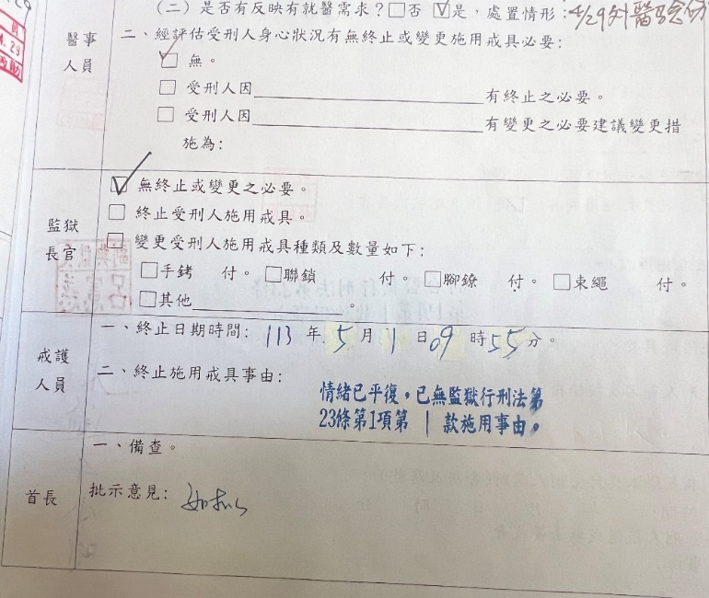

1. 施用戒具紀錄表有明顯塗改痕跡

#### 資料來源：本院113年10月29日履勘臺南監獄拍攝。

#### 矯正署於113年8月間查核臺南監獄陳報資料發現手銬起始時間應為10時19分，誤載為10時24分：

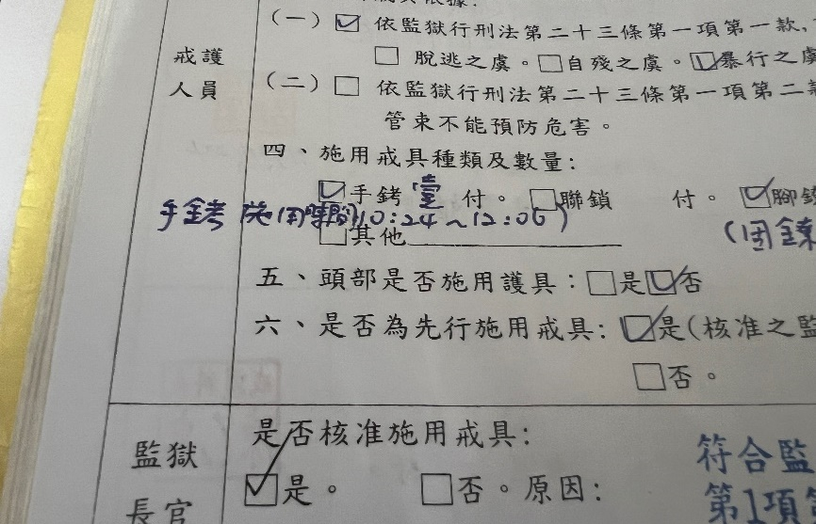

1. 施用戒具紀錄表施用手銬起始時間記載有誤

#### 資料來源：本院113年10月29日履勘臺南監獄拍攝。

#### 臺南監獄履勘後函復說明重點摘要：

##### 查該監113年4月29日受刑人施用戒具紀錄表均有記錄施用戒具之起訖時間與施用戒具事由，係戒護主管依當時自身發現客觀事實情況及記憶，基於職務上之確信所記錄。

##### 惟事後查看監視器畫面始發現施用手銬起始時間誤植與施用腳鐐時間相同。

##### 已於履勘當日將吳員施用戒具紀錄表彩色影本交本院。另有關吳員戒具解除日期、時間塗改一事，經查戒護及解除吳員戒具之姜姓管理員，因筆誤，誤植解除日期，爰當下即修正為正確日期、時間，有密錄器影像可稽。

##### 該監業已責請各級幹部，於勤前教育及科務會議加強宣導，對於施用戒具時應注意起始時間之正確性，如因情況緊急或其他事由致無法確認時間時，應於事發後即核對監視畫面紀錄確實填載時間，以確保上開文書資料之正確性。

##### 本案之檢討及策進作為：各類簿冊文書應詳細查核，施用戒具後即應仔細核對施用時間，確實填載，以確保上開文書資料之正確性，若有塗改應加蓋校正章，避免誤植衍生爭議。

### 本院諮詢學者專家建議，戒具施用需考量時機、施用是否過當及施用時間等；施用戒具24小時要評估1次，如評估須繼續施用要填寫繼續施用報告，相關規定或許可以思考調整。案經約詢法務部說明重點摘列如下：

#### 有關施用手銬起始時間記載有誤部分，係矯正署於113年8月間查核臺南監獄陳報資料發現本項疏誤(手銬起始時間應為10時19分，誤載為10時24分)，矯正署即責請臺南監獄檢討、加強相關文書表件之填載，該監業要求施用戒具時，應注意記載時間之正確性，如因情況緊急或其他事由致無法確認時間時，應核對監視畫面紀錄確實填載時間，以確保上開文書資料之正確性。

#### 有關臺南監獄113年5月1日施用戒具紀錄表有明顯修正帶塗改痕跡部分，經查係臺南監獄戒護人員當下誤植終止施用戒具時間，並立即以修正帶修改繕正，臺南監獄業要求相關人員有塗改文書應加蓋校正章，俾利事後查核。

#### 有關施用戒具時間記錄正確性部分，矯正署已責令臺南監獄檢討改善，並持續督導所屬機關應加強教育訓練及宣導，以維護收容人權益。

### 經核，臺南監獄受刑人吳員施用戒具紀錄表施用手銬起始時間記載有誤，核有失當；另腳鐐施用時間有明顯立可白塗改痕跡，登載未盡覈實，相關主管復未詳細查核，衍生偽造文書之爭議，亦有重大違失。法務部允應督飭所屬深入偵查，以釐清真相，以維護收容人權益及司法機關聲譽。

綜上所述，臺南監獄對有個別處遇需求受刑人吳員戒護管理不當，因矯正人力及案關戒護人員情緒管理相關知能不足， 以腳鐐發出聲響為由咆哮受刑人，不當施以強制力及手銬、腳鐐、警棍等武器、戒具，造成受刑人傷勢，戒護人員情緒管理及採行控制手段措施失當，且施用戒具紀錄表施用手銬起始時間記載有誤、腳鐐施用時間有明顯塗改痕跡，衍生偽造文書之爭議，均核有違失，爰依憲法第97條第1項及監察法第24條之規定提案糾正，移送法務部督飭所屬確實檢討改善見復。

提案委員：高涌誠

1. 矯正署113年9月4日法矯署安字第11301762220號函。
2. **病名**：1.頭部挫傷合併暈眩；2.背部挫傷；3.雙膝挫傷擦傷；4.雙側腳踝挫傷擦傷。

   **醫生囑言**：病患於民國113年4月29日17時31分以上述傷勢就診，經診療並外傷護理後，於4月29日18時05分離院，囑如有不適或任何變化，宜儘速回相關科別門診追蹤治療。
3. 臺南監獄113年11月11日南監戒字第11305065720號函。
4. 矯正署113年9月4日法矯署安字第11301762220號函。
5. 健保署113年11月11日衛保醫字第1130123546號函。